Міністерство освіти і науки України

Національний університет «Львівська політехніка»

Кафедра АСУ



**Лабораторна робота №1**

з дисципліни “ Управління ІТ-проектами”

на тему:

**«Введення моделі проекту»**

Виконала:

студентка групи КН – 410

Варваренко Олександра

Прийняв:

доцент Батюк А. Є.

Львів – 2019

***Мета роботи:*** Ознайомитись зі середовищем Microsoft Project. Спроектувати поставлену задачу.

***Послідовність роботи:***

1. Ввести загальні дані за проектом.

2.Встановити параметри Microsoft Project, необхідні для виконання завдань лабораторного практикуму.

3. Створити календар проекту.

4. Ввести дані таблиці ресурсів.

5. Ввести дані таблиці робіт.

6. Записати результати в файл.

***Завдання.*** Керування проектом розробки автоматизованої інструментальної системи проектування веб-сайтів.

***Хід виконання роботи***

1. Програмний продукт являє собою веб додаток який передбачає авторизацію та автентифікацію користувача. Ресурс має адміністратора, який завантажує шаблони. Користувач з легкістю створюватиме шаблон сайту, будь якої складності, самостійно або ж за допомогою готових блоків.
2. Налаштувала проект у середовищі Microsoft Project: ввела назву проекту, автора, керівника та інше.
3. Задала параметри, необхідні для виконання завдання.

Створила календар проекту:

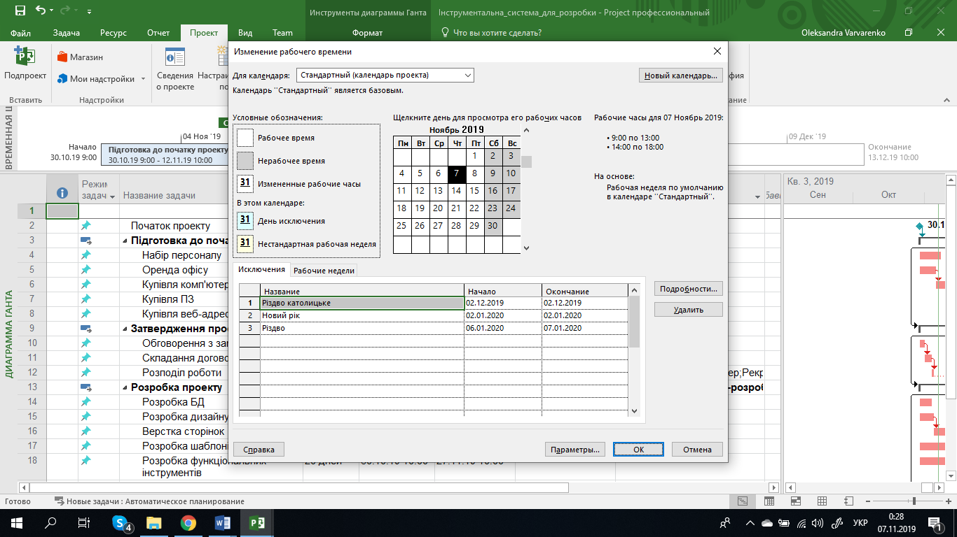

1. Сформувала лист ресурсів:

Для виконання поставленої задачі нам знадобляться такі трудові ресурси:

Веб дизайнер

Тестер

Девелопер

Фронт-енд розробник

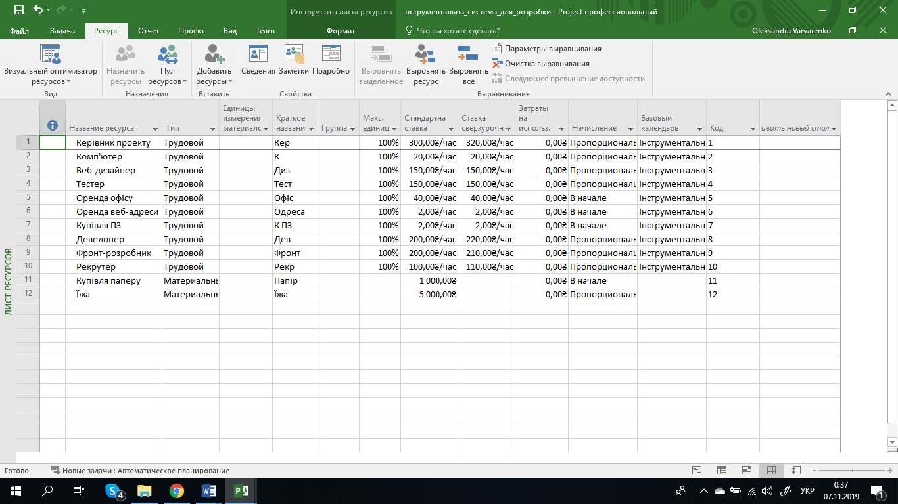

1. Сформувала дані для таблиці задач:

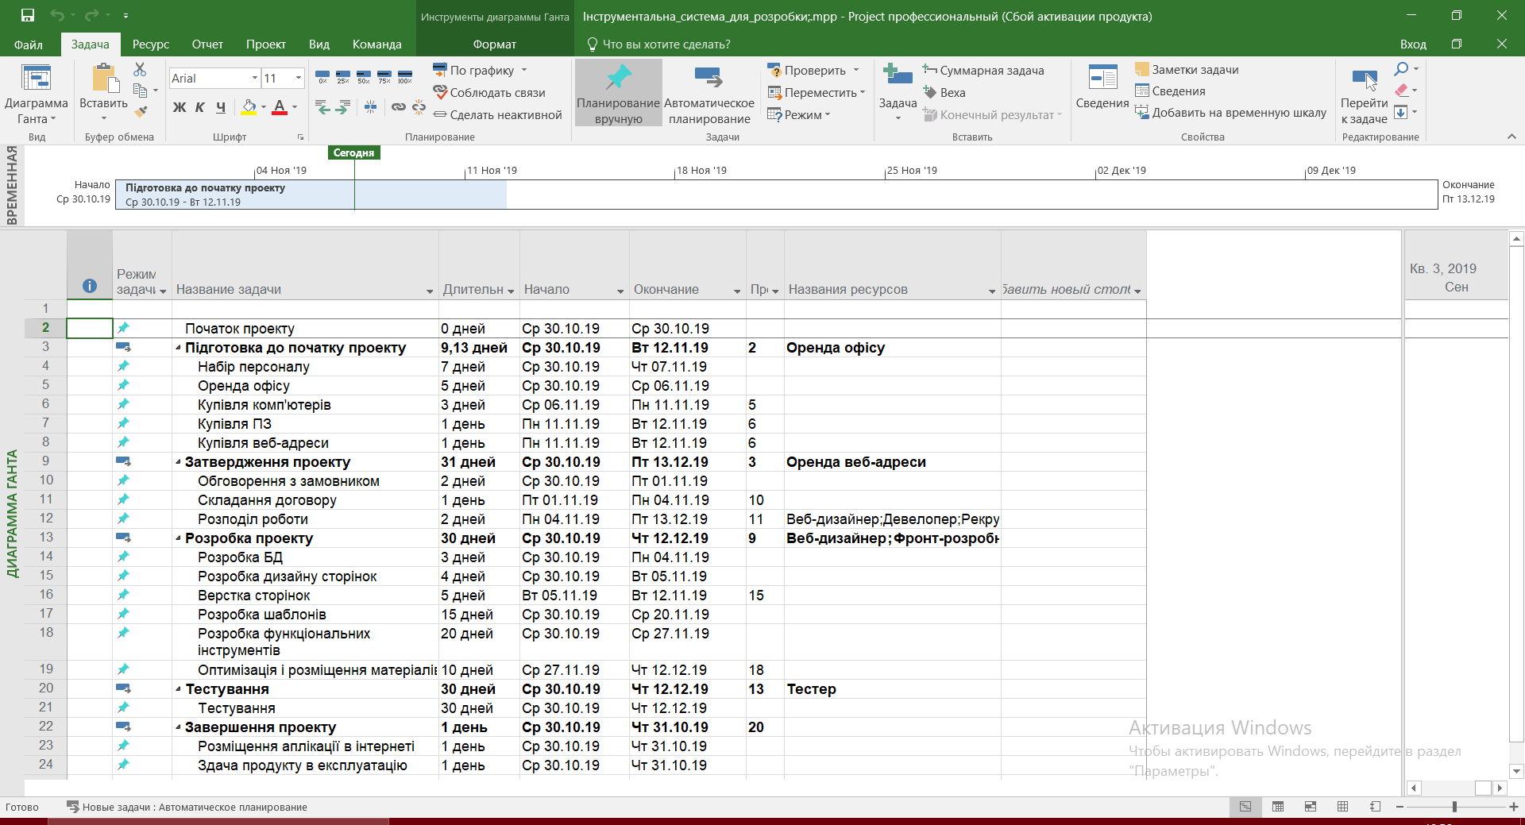

В результаті отримала таку діаграму Ганта:

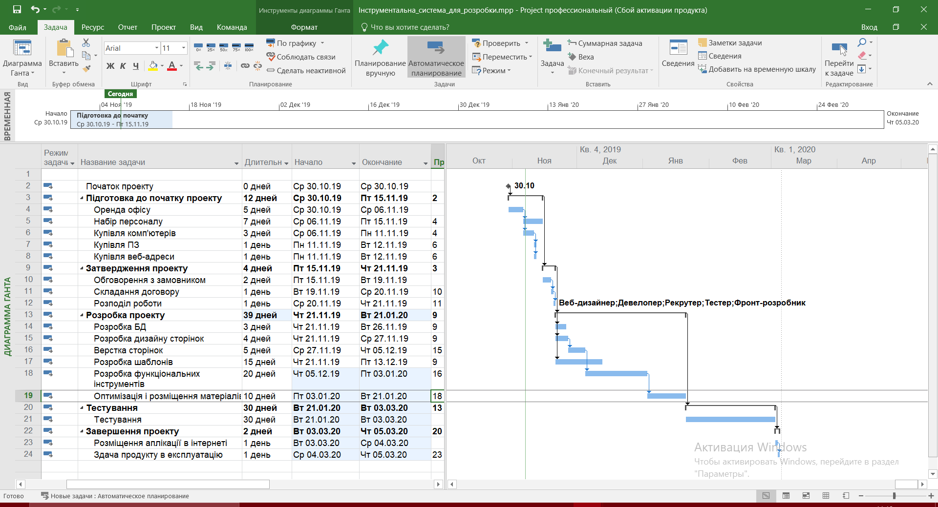

***Висновки.*** Ознайомилася зі середовищем Microsoft Project. Спроектувала поставлену задачу. Визначила ресурси, які знадобляться для виконання поставленої задачі. В результаті отримала готову діаграму Ганта.